Федеральное агентство связи

Сибирский Государственный Университет Телекоммуникаций и Информатики

## Кафедра ТС и ВС

**Лабораторная работа № 1**

**По дисциплине: Операционные системы**

**Выполнил**: Зарубин Максим Евгеньевич

**Группа**: ИА-831

## Вариант: 5

**Проверила**: Моренкова Ольга Ильинична

Новосибирск, 2020 г

# Работа с файловой системой Linux

**Цель работы**: изучить команды управления каталогами и файлами.

## Ход работы:

1. Включим компьютер и войдем в систему Linux под пользователем **maximz**:

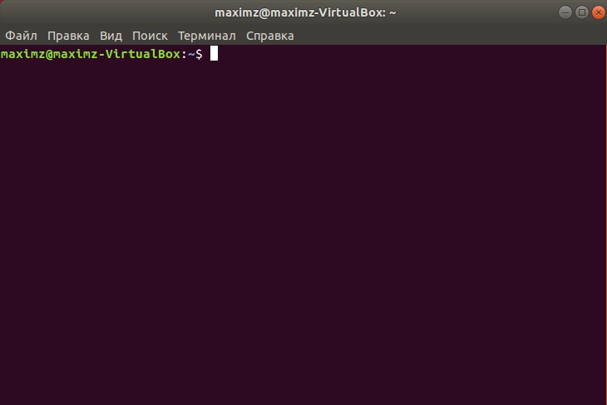

1. Появилось окно приглашения командной оболочки для ввода команд.

Убедимся, что находимся в домашнем каталоге:



1. Создадим в домашнем каталоге подкаталог STUDENT следующей структуры:

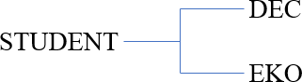



1. Переименуем подкаталог EKO в МРМ.



1. Сделаем текущим каталог МРМ:

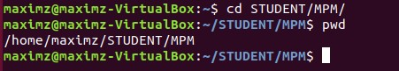

1. Создадим файл из 9 строк с помощью редактора **nano**:

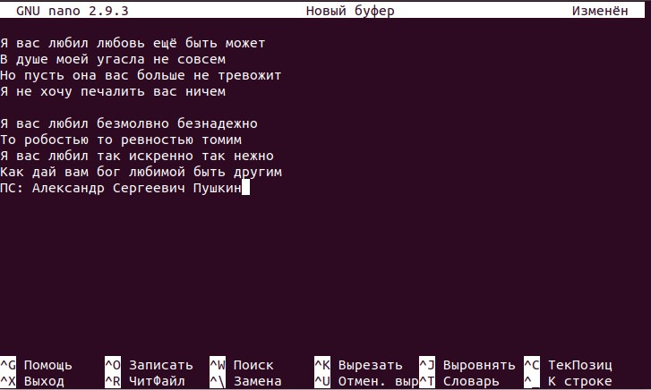

1. Сохраним его:



1. Используя команды оболочки, создадим в домашнем каталоге дерево каталогов согласно схеме, приведенной в задании:

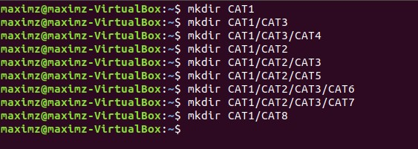

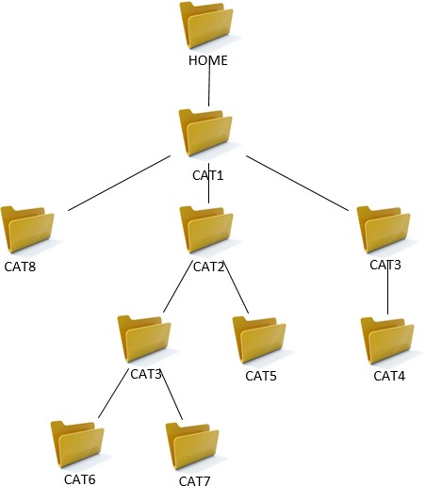Построим граф, соответствующей созданной структуре каталогов:

1. Удалим каталоги с дублирующими именами:

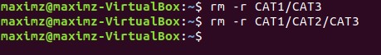

1. Скопируем файл из каталога DEC в каталог CATl/ CAT 8:



1. Используя символьное представление прав доступа, поменяем права на скопированный файл так, чтобы любой пользователь системы мог только читать его содержимое:



1. Используя восьмеричное представление прав доступа, изменим права каталога CAT5 так, чтобы к каталогу имел полный доступ только сам владелец:



После выполнения данной команды, владелец имеет полный доступ, а группа владельца и остальные пользователи только на чтение и выполнение.

1. Выведем содержимое всех каталогов, начиная с самого верхнего из задания (используем только одну команду и один раз):

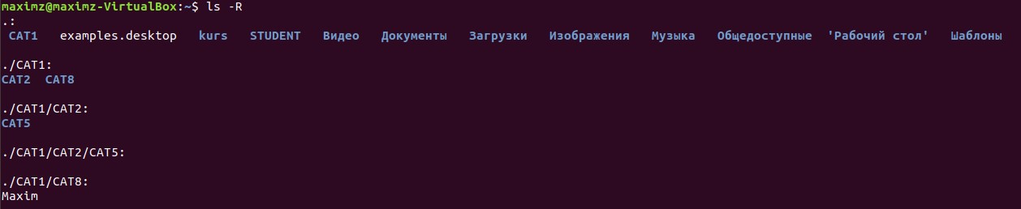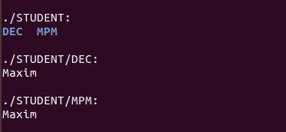

1. Используя канал «конвейер» и перенаправление вывода, выполнить следующие действия **списком команд**:

* перейти в домашний каталог;
* выдать содержимое файла **/etc/passwd**, отсортированное по имени пользователей в файл

**passwd.orig**;

* (для проведения сортировки файла используйте команду **sort**):



Просмотрим файл **passwd.orig**:

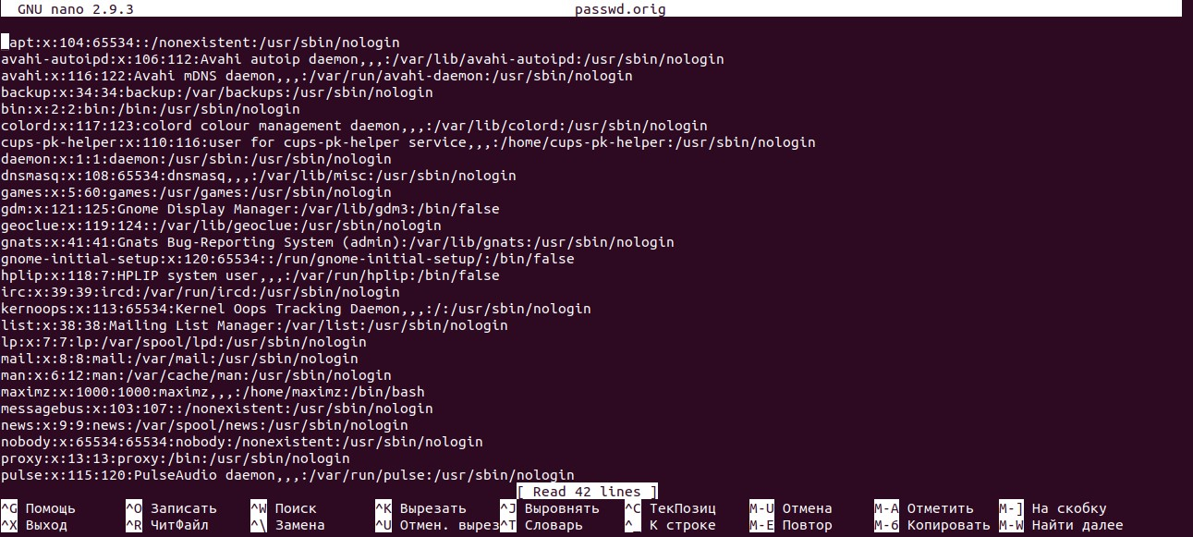

1. Используя перенаправление ввода с разделителем и перенаправление вывода добавить в файл, созданный в пункте 9 и 10 задания, новую информацию:



1. Убедимся, что добавление записи прошло успешно:

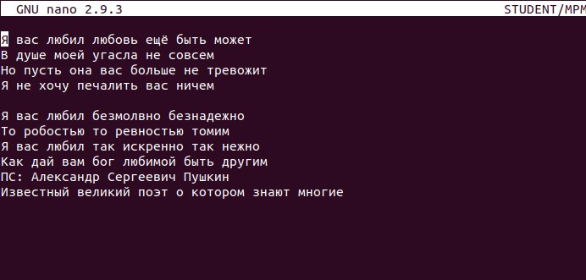

## Вопросы для контроля:

1. Что такое командная оболочка? Как можно определить её тип?

Командная оболочка - программа, предназначенная для обработки, преобразования и выполнения команд, введенных пользователем. Под обработкой и преобразованием понимается набор действий командной оболочки по интерпретации и исполнению команд пользователя.

* + По символу, приглашающему ввести очередную команду:
  + Bourne использует символ "$".
  + С shell - знак процента ("%").
  + Korn shell - тот же символ, что и Bourne shell ("$").
  + Просмотреть в файле /etc/passwd.
  + С помощью команды ps.

1. Что такое файл?

Файл - поименованная область данных па магнитном носителе. Как и во многих со- временных операционных системах, в LINUX файлы организованы в виде древовидной структуры (дерева), называемой файловой системой, которая может быть представлена как неориентированный древовидный граф, вершинам которого соответствуют файлы и каталоги

1. Что такое каталог?

Каталог (директория) - элемент файловой системы, включающий в себя другие файлы и каталоги, т.е. каталог – это вершина графа, имеющая больше, чем одну инцидентную связь.

1. Что такое путь файла? Абсолютный и относительный путь?

Путь файла – это совокупность каталогов, которые надо пройти, для того чтобы получить доступ к файлу.

Пути бывают относительные (начало пути находится в текущем каталоге) и абсолютные (началом пути является корневой каталог).

1. Типы файлов, используемые в ОС Linux.

В UNIX системах существует 6 типов файлов, различающихся по функциональному на- значению и действиям операционной системы при выполнении тех или иных операций над ними:

* + Обычный файл (regular file)
  + Каталог (directory)
  + Специальный файл устройства (special device file)
  + FIFO или именованный канал (named pipe)
  + Связь (link)
  + Сокет

1. Стандартные каналы ввода-вывода.

Стандартным каналом вывода любой информации является вывод на экран монитора. Стандартным каналом ввода является ввод с клавиатуры.

1. Операторы перенаправления каналов ввода-вывода. Перенаправление вывода производится с помощью оператора >.

Если же надо информацию добавить в уже существующий файл, то используется оператор

" >>":

Кроме перенаправления стандартного вывода, иногда приходится также перенаправить стандартный канал вывода сообщения об ошибке при выполнении команды. В таком случае используется оператор: '2>', т.е. к оператору вывода добавляется цифра 2, что соответствует 2-му стандартному потоку, т.е. потоку ошибок.

Если требуемые вам данные лежат в файле, их можно оттуда взять, используя оператор перенаправления "<".